Информация о наиболее значимых событиях за период с 5 по 10 октября 2009 года.
МОУ СОШ № 5 городского округа Кохма.

Рубрика | Территория | Дата, время | Тема | Краткое содержание | ФИО, телефон ответственного за проведение/  предоставление материала
События | Стадион «Льнянщик» | 6,8 октября | Соревнования по мини-футболу «Золотая осень» | 6 и 8 октября на стадионах города прошли спортивные соревнования по мини-футболу «Золотая осень». В серьезной борьбе на спортивных полях сошлись команды разных возрастов из всех школ города. Ребята младшей возрастной группы показали пример ловкости и находчивости. Результат – первое место. Старшая возрастная группа также была близка к первому месту, но по случайному стечению обстоятельств сумела выбиться только на второе место. | Рагушин М.С.
События | ИВТЕКС г. Иваново | 7 октября | Слет трудовых отрядов Ивановской области | 7 октября прошел очередной слет детских трудовых отрядов Ивановской области, на нем были отмечены самые активные. Мы оказались в этом числе.  Ребята нашей детской организации «Истоки» вот уже 4й год участвуют в областной акции «Поклон павшим», уход за могилами защитников Отечества. Каждую осень, весну и лето волонтерский отряд нашей школы облагораживает могилы городского афганского кладбища. Убирает мусор, сухую траву, подметает дорожки, красит, если нужно, ограды и памятники. Ребята с огромным удовольствием участвуют в этой работе, понимая важность и нужность подобного дела.  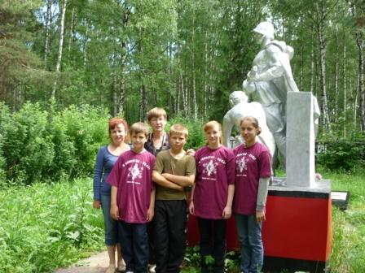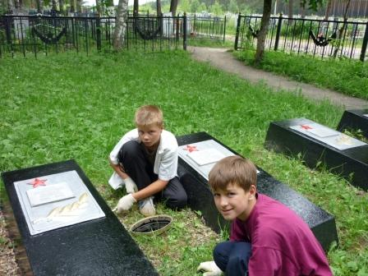 | Китаева Н.Ю.
События | МОУ СОШ №5 | В течение недели | Мы за здоровый образ жизни | Напоминанием о том, что здоровье надо беречь смолоду прозвучали мероприятия, проводимые в школе в начальном и среднем звене. Беседы, игры, викторины, встречи с работниками детской городской библиотеки – все это составило пестрый калейдоскоп дел, призывающих беречь здоровье и агитировать друзей и близких делать то же самое. | Китаева Н.Ю.  Классные руководители
События | ЦВР г.о. Кохма | 9 октября | Праздник первоклассника | 9 октября надолго запомнится первоклассникам школы №5. Ведь в этот день их, как и всех первоклассников города, пригласили в ЦВР на праздник, посвященный начинающим ученикам. Нарядные, радостные собрались ребята в зале. Дружно, весело пели детские песни: «Вместе весело шагать», «В траве сидел кузнечик» и другие. Потом поделились своими впечатлениями о школе. Всех их поздравили, пожелали успехов в учебе, дружбы, здоровья. Аплодисментами встречали ребята Незнайку. Удивлялись дети, что Незнайка не знает того, что они теперь знают, помогали ему, участвовали в конкурсах, отгадывали загадки. Потом смотрели интересный мультфильм «Вовка в Тридевятом царстве». Довольные, с подарками вернулись первоклассники в школу. | Щапова Н.С.  Селиверстова Л.В.  Торопова Е.В.

Директор Ватутина Н.Ю.

